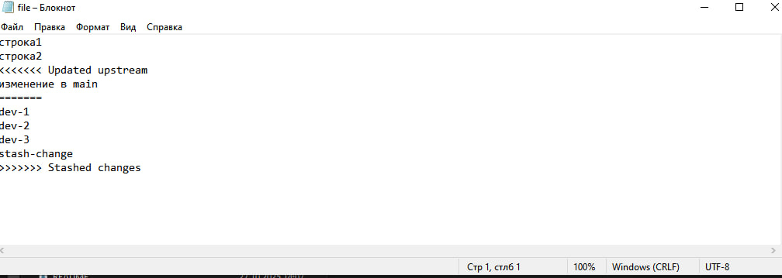
Андрей я сделн но не все я плохо понял и забыл скриншотить я с мамой говорил в этот время можно 3

